Договор подряда Лемонт (материалы подрядчика)
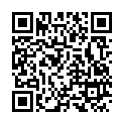
https://cloud.mail.ru/public/LSEA/cHxeUUXrL

